INDICAÇÃO

Exmº. Sr.

ROMÁRIO BATISTA VIEIRA

Prefeito Municipal de Iúna

IÚNA – ES

# **Helton Amorim Cunha**, vereador do município de Iúna, no uso de suas atribuições legais e regimentais indica a Vossa Excelência, que seja determinado ao Secretário de Interior, Senhor Adriano Salviete da Silva, para que efetue o reparo da ponte localizada em Nossa Senhora das Graças, depois da chácara Beijo Fontoura, tendo em vista que a ponte está caindo e já aconteceram acidentes no local. Abaixo fica registrado o relato de uma moradora do local:

**“Essa ponte da acesso a mais ou menos 30 residências no loteamento da Rua Projetada em Perdição, depois da chácara do Beijo Fontoura, poderiam dar uma atenção a essa situação, ontem a noite uma pessoa que não conhece os danos dessa ponte acabou caindo de moto, sem contar que aqui é o trajeto de maquinas e caminhões de grande porte”**

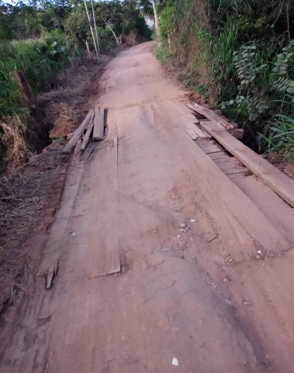 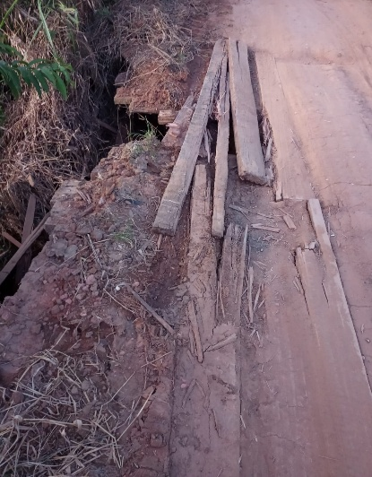 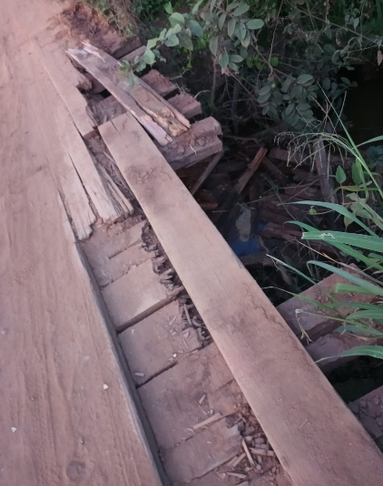

Contando com a atenção de Vossa Excelência em torno do assunto exposto, desde já agradeço.

SALA DAS SESSÕES AOS 11 DIAS DO MÊS DE FEVEREIRO DO ANO DE 2025.

## HELTON AMORIM CUNHA

### Vereador